

**МУНИЦИПАЛЬНОЕ БЮДЖЕТНОЕ ОБЩЕОБРАЗОВАТЕЛЬНОЕ УЧРЕЖДЕНИЕ**

**«СРЕДНЯЯ ОБЩЕОБРАЗОВАТЕЛЬНАЯ ШКОЛА №5368670, Республика Дагестан, г. Дагестанские Огни, ул.**

**Революция 9 «б», e-mail:** [**ibragimkurbanov@yandex.ru**](mailto:ibragimkurbanov@yandex.ru)

**Конкурс «Лучший педагог по обучению основам безопасного**

**поведения на дорогах»**

**Номинация: *«Опыт организации внеурочной деятельности по обучению основам безопасного поведения на дороге».***

**«Уроки Мальвины».**

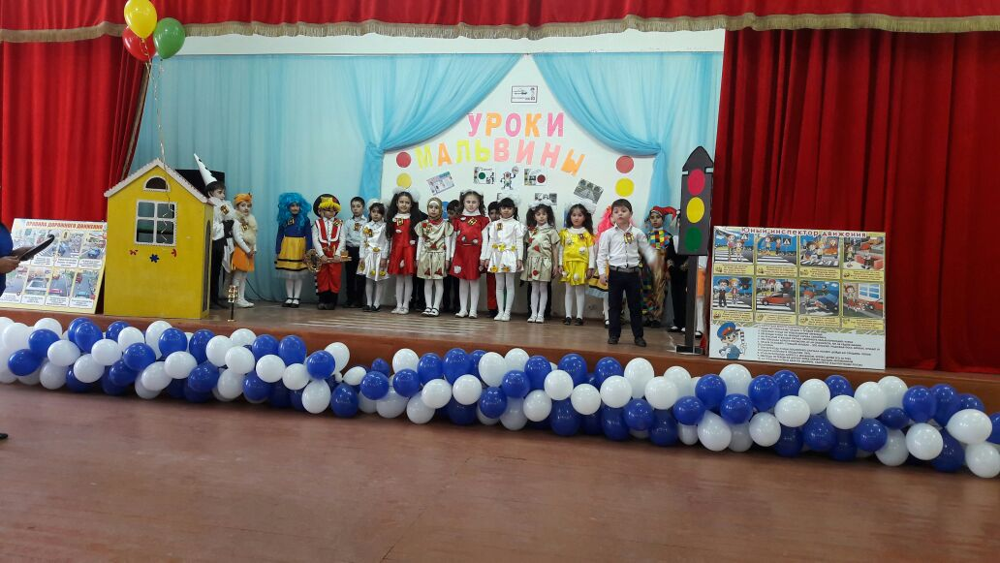

***Учитель начальных классов:***

***МБОУ «СОШ№5» г. Дагестанские Огни***

***Шайдаева Альбина Ядуллаевна.***

***2021ГОД.***

**«Уроки Мальвины»**

**Цели:**

знакомить учащихся с правилами дорожного движения: перехода улицы, игры во дворе; учить понимать сигналы светофора,

знакомить с дорожными знаками: пешеходный переход, автобусная остановка, велосипедная дорожка, дорогу переходят дети;

формировать навыки поведения на улице;

расширить знания учащихся по безопасности движения;

воспитывать интерес и уважение к общему закону дорог и улиц;

развивать внимание, активность, дисциплинированность, ответственность.

**Учитель:** Здравствуйте, уважаемые зрители - взрослые и дети!

Скажите, вы любите сказки? Сегодня вы увидите продолжение всеми любимой сказки: герои этой сказки напомнят вам о правилах дорожного движения. Итак, сказка начинается.

**Пьеро:  Махди .**Достопочтенные зрители! 2б класс приглашает вас на представление!

**Арлекин:  Багаутдин.** Ну, что так тоскливо? Будет весело? Будет увлекательно! Добро пожаловать!

Мы вам покажем представленье!  
Всем, друзья, на удивленье!   
Вас научим без промедленья  
Дорожным правилам движенья!  
Напомнить вам хотим сейчас,  
Что жизнь дана нам только раз!  
Что жить без правил, без дорожных  
На свете просто невозможно!  
Мы вам поднимем настроенье

Вас ждёт не только развлеченье -  
Запомним правила движенья,   
Как таблицу умноженья!

**Мальвина**:  **Зарина.** Начнём урок изучения Правил Дорожного Движения.

Везде и всюду правила,  
Их надо знать всегда.  
Без них не выйдут в плаванье  
Из гавани суда.  
Выходят в рейс по правилам  
Полярник и пилот.  
Свои имеют правила шофёр пешеход.  
По городу, по улице  
Не ходят просто так:  
Когда не знаешь правила,  
Легко попасть впросак.  
Всё время будь внимательным  
У меня, ребята, есть такое предложение,  
А давайте повторим правила движения.  
Пусть из вас, ребята, каждый   
Хоть одно сейчас расскажет.  
Ну, кто смелый и отважный?  
Кто пример друзьям покажет?

**Артемон:**

В школу сам всегда хожу, с светофором я дружу!  
Коль зелёный свет горит - это значит, путь открыт.  
Если жёлтый загорится - то не надо торопиться.  
Ну а красный свет горит - это значит, путь закрыт.

**Пьеро: Махди.** А я, ребята, знаю всё про переход.  
Под землёй туннель идёт, по нему спешит народ.  
Ну, а если он наземный - называется он зебра.  
Должен помнить каждый, переход - он очень важный,  
Только там, где переход, для тебя открыт проход!

**Арлекин: Саид.**

Ничего не позабыл, то, что в школе я учил:  
Игры на проезжей части могут привести к несчастью.

**Мальвина: Зарина.**

Да, скажу, друзья, дорога в нашей жизни значит много.  
Чтоб от дороги дружбы ждать,  
Её должны мы уважать!  
Всегда и всюду помнить важно -  
Шутить с дорогою опасно!

**Буратино: Багаутдин.**

Ерунда!  
По дороге люблю бегать,  
Светофоры не люблю,  
На подножке я трамвая   
Преспокойненько вишу.  
И с мячом на мостовую  
Выбегаю поиграть.  
Правил ПДД не знаю  
И не стану изучать!

**Мальвина: Зарина.**

Буратино! Как вам не стыдно!  
Вы будете за это наказаны.

Артемон! Уведите этого невоспитанного мальчишку в чулан.

А завтра мы начнём индивидуальные занятия с нарушителями

Правил дорожного движения.

Следующий урок завтра.

**Лиса: Ларина.** Ну, где же этот глупенький Буратино?

**Кот: Гуля.** Кажется, я чую запах нашего деревянного дружка! (подходят к чулану)

**Лиса: Ларина.** Буратино! Ты здесь? Мы тебя сейчас освободим. (освобождают Буратино) За что на этот раз тебя посадили в чулан?

**Буратино:**  Багаутдин. Я не знаю правила дорожного движения.

**Лиса:** Бедненький Буратино! Глупенький Буратино! Забудь про правила,

не забивай себе голову! Послушай, нас! (поют песню "Бяки-буки")

1. С правилами мы не дружим  
Ну, зачем нам ПДД?  
Мы вдвоём живём, не тужим  
В ПДД ни "А", ни "Б".

**Припев:**  
Ой, ля-ля, ой, ля-ля, ПДД ну ерунда!  
Ой, ля-ля, эха!

2. Где переходить дорогу?  
Там, где только захотим.  
Светофор нам не указчик   
**Мы под глаз ему дадим. Припев:**

**Кот:** Купи эти замечательные ролики! Всего за 5 золотых монет!

**Лиса:** Ты будешь ездить по дорогам на колесиках, как все машины, а пешеходы будут уступать тебе путь!

(Буратино выезжает на проезжую часть дороги. Машины движутся, гудят, сигналят. Одна машина сбивает Буратино, он падает и кричит: "Ой! Как больно! Помогите!)

**Полицейский:**  **Махач.** (свистит в свисток)

Что случилось?

Всё понятно.

Руки целы? Ноги целы?

Добрый Доктор Айболит Буратино исцелит.

(Доктор даёт Буратино микстуру, куклы снимают ролики, Буратино встаёт на ноги)

**Полицейский: Махач.** Мы частенько замечаем  
Тех, кто к правилам движенья   
Не имеет уваженья  
И рискует головой.  
Чтоб несчастья избежать,  
Просим им не подражать!  
Правил дорожных на свете не мало.  
Все бы их выучить вам не мешало.  
Но основное из правил движенья  
Знать вы, ребята, должны без сомненья:  
На мостовой не играть, не кататься,  
Если здоровым ты хочешь остаться!

**Буратино: Багаутдин.**

Буду, буду я все правила учить,  
Пешеходною дорожкою ходить!  
В школу я сегодня же пойду,  
Папу Карло я не подведу.

**Ведущий:** Буратино! Доктор Айболит! Господин Полицейский!

А давайте проверим, соблюдают ли Правила Дорожного Движения наши зрители. Мы будем задавать вопросы, а вы дружно Отвечайте: "Это я, это я, это все мои друзья!" Но, будьте внимательны, могут быть "ловушки".

Кто идёт вперёд  
Только там, где переход?  
Знает кто, что красный свет -  
Это значит, хода нет?  
Знает кто, что свет зеленый  
Означает, путь открыт?  
Кто летит вперёд так скоро,  
Что не видит светофора?  
Кто из вас, ребята, знает,  
Что ходить по тротуару  
Нужно с правой стороны?  
Остановка "Парк Культуры",  
Пассажир, ты не спеши:  
Кто из вас, ребята, знает,  
Как автобус обойти,   
Чтоб дорогу перейти? - Молодцы! (Звенит звонок)

**Мальвина:** Внимание! Отправляемся на экскурсию по городу.

(Ученики выстраиваются "паровозиком" и поют песню на музыку "Голубой вагон")

1. Если вы отправились куда-то в путь,  
Не забудьте вспомнить ПДД,  
Соблюдая строго эти правила,  
Отведёте руку вы беде.

**Припев:**   
Помните, помните  
На дороге, в пути  
Другом для вас всегда   
Служит светофор.  
Если зелёный свет   
Вспыхнет вдруг впереди,  
Смело вперёд иди, а машинам стоп!

2. Ну, а если красный бойко подмигнёт  
Непременно ты остановись.  
Не спеши, дружок, прошу, не торопись,  
Огонька зелёного дождись!

**Припев:**

**Мальвина:**

Город, в котором с тобой мы живём,  
Можно по праву сравнить с букварём.  
Азбукой улиц, проспектов, дорог  
Город даёт нам все время

**Буратино:**

Вот она, азбука, над головой:  
Знаки развешаны над мостовой.

**Артемон:**

Азбуку города помни всегда.  
Чтоб не случилась с тобою беда.

**Буратино:**

Я хочу спросить про знак,  
Нарисован знак вот так:  
В треугольнике ребята  
Со всех ног бегут куда-то. (Осторожно, дети. Предупреждающий.)

**Кукла 1: Самира.**

Шли из школы мы домой,   
Видим - знак над мостовой  
Круг, внутри - велосипед, Ничего другого нет.

Что это за знак? (Движение велосипедов запрещено. Запрещающий.)

**Кукла 2: Сабина.**

Что за знак такой висит?  
Стоп - машинам он велит.  
Пешеход, идите смело  
По полоскам чёрно-белым. (Пешеходный переход. Информационно-указательный.)

**Артемон:**

Если ты поставил ногу  
На проезжую дорогу,  
Обрати вниманье, друг:  
Знак дорожный - красный круг,  
Человек, идущий в чёрном,  
Красной чёрточкой зачёркнут.  
И дорога вроде..., но  
Здесь ходить запрещено! (Пешеходное движение запрещено. Запрещающий знак.)

**Арлекин:**

Я - знаток дорожных правил,  
Я машину здесь поставил.  
Моя проблема решена,  
Стоянка здесь разрешена. (Стоянка. Информационно-указательный.)

А кто ещё знает другие знаки?

Молодцы! Об этих знаках помните всегда, и не случится с вами беда!

(Дети занимают свои места, актёры садятся на стульчики)

Ребята! Городская Инспекция Безопасности Дорожного Движения поручила мне вручить каждому классу конверты. Чтобы получить конверт, необходимо сдать экзамен.

**Экзаменационные вопросы**  
Играть на мостовой . . **.запрещается**Переходить улицу на зелёный сигнал светофора . . **. разрешается**Выбегать на проезжую часть . . . **запрещается**Переходить улицу по подземному переходу . . . **разрешается**Помогать старикам и старушкам переходить улицу . . . **разрешается**Болтать и громко смеяться в транспорте . . **. запрещается**Играть во дворе на специально отведённых площадках . . **. разрешается**   
Кататься на велосипеде, не держась за руль . . . **запрещается**Идти по тротуару слева . . **. запрещается**Уступать место в транспорте пожилым людям . . **. разрешается**Катать на велосипеде своих друзей . . **. запрещается**Соблюдать правила дорожного движения . . **. разрешается**

**Поздравляем вас с успешной сдачей экзамена по ПДД!**

В конвертах, которые вы получили, находятся памятки юных пешеходов для

каждого ученика.

1.Что с детства каждый должен знать?  
Что постоянно применять?  
Не зная, наломаешь дров!  
Не сможешь жить без докторов!  
Поверьте мне мои друзья!  
Мы будем помнить их всегда!

2. Вот наш помощник Светофор!  
Всем помогает с давних пор.  
Он нам сигналы подаёт,  
Через дорогу нас ведёт.  
Поверьте вы ему, друзья!  
Скажите Светофору: "да"!

